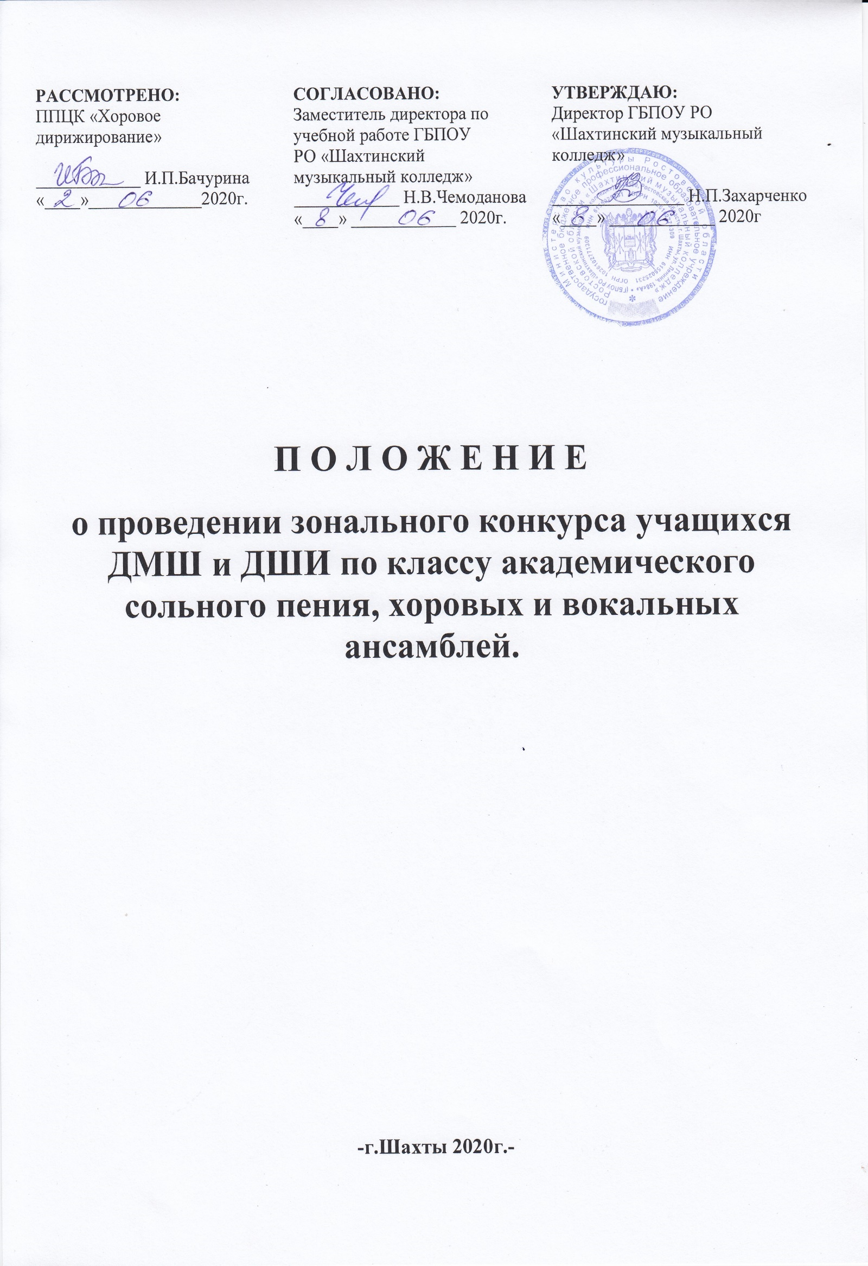
ПОЛОЖЕНИЕ
о проведении зонального конкурса учащихся ДМШ и ДШИ
по классу академического сольного пения, хоровых и вокальных ансамблей.
4 апреля 2021 года.

- Общие положения
1.1. Настоящее положение зонального конкурса академического сольного пения, хоровых и вокальных ансамблей ДМШ и ДШИ (далее – конкурс), устанавливает порядок реализации мероприятия, его организационное и методическое обеспечение, порядок участия и определения лауреатов и дипломантов конкурса.
1.2. В конкурсе принимают участие учащиеся ДМШ, ДШИ г.Шахты и Каменск-Шахтинского методического объединения.
1.3.Учредителем конкурса является государственное бюджетное профессиональное образовательное учреждение Ростовской области «Шахтинский музыкальный колледж».
1.4. Конкурс способствует формированию творческих связей в коллективах художественно-эстетической направленности и между педагогическими работниками, осуществляющими музыкальное образование и воспитание подрастающего поколения.
1.5. Конкурс направлен на повышение исполнительского мастерства и преемственность исполнительской культуры наиболее талантливых и перспективных детей.

- Цели и задачи конкурса
Целями и задачами конкурса являются:
- Выявление и всесторонняя поддержка талантливых детско-юношеских коллективов, молодых, ярких исполнителей в различных номинациях и возрастных категориях,
- Пропаганда отечественной культуры, сохранение и приумножение ее ценностей;
- Раскрытие творческого потенциала детей и молодежи;
- Популяризация хорового пения в творческой деятельности детей и молодежи;
- Создание условий для реализации творческого потенциала и возможности творческого общения участников Конкурса;
- Повышение профессионального уровня творческих коллективов и отдельных исполнителей;
- Развитие и укрепление профессиональных и культурных связей, обмен опытом;
- Установление творческих и деловых контактов между творческими коллективами, детскими и молодежными организациями и учебными заведениями.

3.Организация конкурса
3.1. Организатором Конкурса является предметно-цикловая комиссия «Хоровое дирижирование» ГБПОУ РО «Шахтинский музыкальный колледж».
3.2. Для организации и проведения Конкурса формируется оргкомитет из числа преподавателей Шахтинского музыкального колледжа. Работа оргкомитета строится на основе данного Положения.
3.3. Для проведения Конкурса создается компетентное независимое жюри, в состав которого входят ведущие преподаватели специальности «Хоровое дирижирование» ГБПОУ РО «Шахтинский музыкальный колледж».
- Конкурсанты оцениваются жюри по 10-ти бальной системе.
- Каждый член жюри имеет право голоса и ведет обсуждение до принятия решения всеми членами жюри.
- В случае возникновения спорной ситуации председатель жюри имеет право двух голосов.
- Жюри не имеет права разглашать результаты конкурса до официального объявления итогов.
- Жюри в праве не присуждать каких-либо мест, делить места между двумя и более исполнителями, награждать дополнительными дипломами за качество исполнения, артистичность, музыкальную выразительность, сценическую индивидуальность.
- Решение жюри окончательное и обжалованию не подлежит.
- Объявление итогов и награждение проводится в тот же день.

4. Условия проведения конкурса.
4.1. Время и место проведения конкурса.
Зональный конкурс академического сольного пения, хоровых и вокальных ансамблей ДМШ и ДШИ проводится 4 апреля 2021 г. в ГБПОУ РО «Шахтинский музыкальный колледж» по трем номинациям: академическое сольное пение, хоровые ансамбли , вокальные ансамбли .
Регистрация участников с 9.00, начало конкурса в 10.00.
Конкурсные прослушивания проходят публично в один тур в концертном зале и камерном зале Шахтинского музыкального колледжа.

Заявки принимаются по адресу: 346500, г. Шахты, ул. Ленина, 198 «А»
ГБПОУ РО «Шахтинский музыкальный колледж»
E-mail: muzkol12@mail.ru телефон/факс 8-(8636)-23-76-04 - Павловец Наталия Михайловна.
Оргкомитет конкурса:
8-928 -160- 15 -58 -Бачурина Ирина Петровна;

К заявке необходимо приложить копии свидетельств о рождении или паспортов участников конкурса.
ВНИМАНИЕ! В заявке необходимо указать хронометраж исполнения заявляемой программы.
О вносимых изменениях в заявленную программу необходимо предупредить оргкомитет не менее чем за неделю до начала конкурса.
4.2. Сроки подачи заявок.
Для участия в конкурсе необходимо подать заявку по прилагаемой форме не позднее 23 марта 2021 г. Заявка может быть подана в электронном виде или на бумажном носителе.

4.3.Требования к участникам конкурса.
В номинации «Сольное пение»-возрастные категории (возраст по состоянию на 31 марта 2019 года).
Категория «А» - с 7до 10 лет включительно
Категория «В»- с 11до 13 лет включительно
Категория «С»- с 14 до 17 лет включительно
Программные требования
В категории В и С каждый участник исполняет 2 разнохарактерных произведения, в категории А -одно произведение.
В номинации «Хоровые ансамбли» - две возрастные категории:
Категория «А» - младшая от 7 до 11 лет
Категория «В» - старшая с 12 до 17 лет
Требования к составу хоровых ансамблей:
Количество участников хорового ансамбля от 8 до 15 человек.
Программные требования
Каждый коллектив исполняет два разнохарактерных произведения
Приветствуется исполнение одного из произведений а cappella .

В номинации «Вокальные ансамбли» - три возрастные категории:
Категория «А» - с 7до 10 лет включительно
Категория «В»- с 11до 13 лет включительно
Категория «С»- с 14 до 17 лет включительно
Требования к составу вокальных ансамблей:
Дуэты ,трио, квартеты и т.д (до 7 человек)
Программные требования
В категории А , В и С участники исполняют 2 разнохарактерных произведения.
Во всех трех номинациях исполнение под фонограмму не допускается.

5.Оценочная система
5.1.Выступления участников оцениваются каждым из членов жюри по десятибалльной системе.
5.2.Жюри конкурса проводит прослушивания участников, оценивает выступления конкурсантов по следующим критериям:
- Соответствие исполняемой программы конкурсным требованиям;
- Художественная трактовка музыкального произведения;
- Чистота интонации и красота тембра голоса;
- Сценическая культура и артистичность;
- Соответствие репертуара исполнительским возможностям и возрастной категории исполнителя;
- Исполнительская и творческая индивидуальность.
исполнение программы на высоком профессиональном уровне:  (10 -8 баллов) | точное воспроизведение нотного текста, соответствующее исполнительской редакции, свободное владение техническими приемами,  высокое качество звука,  яркость и убедительность раскрытия художественного образа музыкального произведения;  стилистическая точность исполнения;  активное использование слухового контроля, приемов самоконтроля и саморегуляции в процессе сценического исполнения.
исполнение программы на хорошем профессиональном уровне:  (7-6 баллов) | достаточно точное воспроизведение нотного текста, соответствующее исполнительской редакции, свободное владение техническими приемами,  довольно высокое качество звука,  яркость раскрытия художественного образа музыкального произведения;  достаточная стилистическая точность исполнения;  активное использование слухового контроля, приемов самоконтроля и саморегуляции в процессе сценического исполнения.
исполнение программы на среднем профессиональном уровне:  (5 баллов) | при выполнении общих требований к исполнению программы, отмечается наличие текстовых неточностей;  средний уровень владения техническими приемами;  неровное качество звука,  неясность художественных намерений, неубедительное раскрытие художественного образа;  стилистические погрешности исполнения;  относительно слабое владение приемами слухового контроля, навыками самоконтроля и саморегуляции в процессе исполнения.
исполнение программы на недостаточном уровне:  (4 балла и ниже) | невыполнение общих требований к исполнению программы, низкий уровень владения текстом произведений;  слабое освоение технических приемов;  низкое качество звука;  неубедительное раскрытие художественного образа, нарушение целостность произведения;  грубые стилистические неточности исполнения;  слабое владение приемами слухового контроля, навыками самоконтроля и саморегуляции в процессе исполнения.

6.Порядок награждения участников конкурса

Баллы, выставляемые членами жюри, суммируются, выводится средний балл. По результатам присваивается звание Лауреата или Дипломанта с вручением соответствующего диплома. Победителем конкурса – обладателем Гран-При – может стать участник любой номинации и любой возрастной категории. При отсутствии достойных кандидатов Гран-При не присуждается.

10 баллов – Гран – При
9,9 – 9 баллов – лауреат I степени
8,9 – 8 баллов – лауреат II степени
7,9 – 7 баллов – лауреат III степени
6,9 – 6 баллов – дипломант
5 баллов и ниже – грамота за участие
7.Финансовые условия участия. Размер организационного взноса

7.1. Вступительный взнос принимается до 4 марта 2020 года. Оплата организационных взносов осуществляется согласно договору на расчетный счет Колледжа. Заявки без подтверждения оплаты не рассматриваются.
7.2. Транспортные и иные расходы участников Конкурса и сопровождающих лиц осуществляются за счёт направляющей стороны или самих участников.
7.3 Вступительный взнос за участие в Конкурсе составляет:
Солист – 500 рублей
Дуэты и трио (вокальные ансамбли до 7 человек) - 700 рублей с ансамбля.
Хоровые ансамбли от 8 до15 человек– 1000 рублей с коллектива.
7.4. Участник (коллектив, солист) имеет право участвовать в нескольких номинациях;
7.5. Участник коллектива, выступающий сольно, считается отдельным участником;
7.6. В случае отказа от участия в конкурсе взнос не возвращается.

9. Форма заявки:
Для участия в Конкурсе необходимо в срок не позднее 23 марта 2021 года подать заявку следующей формы по электронной почте muzkol12@mail.ru

№ п/п | ЗАЯВКА  на участие в зональном конкурсе учащихся ДМШ и ДШИ  по классу академического сольного пения, хоровых и вокальных ансамблей.
1 | Полное название коллектива и/или  (ФИО солиста)
2 | Учреждение, в котором базируется коллектив, его почтовый адрес (с индексом), тел./факс
3 | Номинация
4 | Возрастная категория участников
5 | Количество участников и их возраст
6 | Конкурсная программа: название, автор, хронометраж
7. | ФИО руководителя (полностью)  ФИО концертмейстера (полностью)
8 | Контактный телефон
9 | Адрес электронной почты

10.СОГЛАСИЕ НА ОБРАБОТКУ ПЕРСОНАЛЬНЫХ ДАННЫХ
(для несовершеннолетнего участника )

Я, (Ф.И.О. полностью законного представителя, руководителя (по доверенности) ______________________________________________________________________________________________________________________________________________________________________________
Проживающий(ая)по адресу: _______________________________________________________________________________________ _______________________________________________________________________________________
Паспорт________________(серия,номер)_____________________________выдан(кем, когда) ______________________________________________________________________________________________________________________________________________________________________________
являюсь законным представителем (Ф.И.О_ребенка)___________________________________________________________________________________________________________________________________________________________
Настоящим даю свое согласие на обработку оргкомитетом зонального конкурса учащихся ДМШ и ДШИ по классу академического сольного пения, хоровых и вокальных ансамблей на базе ГБПОУ РО «Шахтинский музыкальный колледж» моих персональных данных и персональных данных несовершеннолетнего участника конкурса ____________________________________________________________________________________ относящихся исключительно к перечисленным ниже категориям персональных данных:
- ФИО;
- дата рождения ;
- паспортные данные, данные свидетельства о рождении;
- адрес проживания;
Я даю согласие на использование персональных данных исключительно в следующих целях:
- для формирования и обработки заявки на участие в зональном конкурсе учащихся ДМШ и ДШИ по классу академического сольного пения, хоровых и вокальных ансамблей;
- рассмотрения представленных конкурсных материалов;
- ведение статистики;
- публикации на официальном сайте организатора результатов конкурса;
- иные действия связанные с вышеуказанной целью.
Обработку персональных данных для любых иных целей и любым иным способом, включая распространение и передачу каким-либо третьим лицам в иных целях, я запрещаю. Она может быть возможна только с моего особого письменного согласия в каждом отдельном случае.
Данное Согласие действует до достижения целей обработки персональных данных организатором конкурса или до отзыва данного Согласия. Данное Согласие может быть отозвано в любой момент по моему письменному заявлению.
Я подтверждаю, что, давая настоящее согласие, я действую по своей воле и в интересах несовершеннолетнего ребенка, законным представителем которого являюсь.

Дата: «__»__________202 г. Подпись: _________________/____________________/

(для совершеннолетнего участника)

СОГЛАСИЕ НА ОБРАБОТКУ ПЕРСОНАЛЬНЫХ ДАННЫХ

Я,(Ф.И.О. участника конкурса полностью) _______________________________________________________________________________________

_______________________________________________________________________________________
Проживающий(ая)по адресу: ______________________________________________________________________________________________________________________________________________________________________________
Паспорт________________(серия,номер)_____________________________выдан(кем, когда) ______________________________________________________________________________________________________________________________________________________________________________

Настоящим даю свое согласие на обработку оргкомитетом зонального конкурса учащихся ДМШ и ДШИ по классу академического сольного пения, хоровых и вокальных ансамблей на базе ГБПОУ РО «Шахтинский музыкальный колледж» моих персональных данных и персональных данных, относящихся исключительно к перечисленным ниже категориям персональных данных:
- ФИО;
- дата рождения;
- паспортные данные;
- адрес проживания;
Я даю согласие на использование персональных данных исключительно в следующих целях:
- для формирования и обработки заявки на участие в зональном конкурсе учащихся ДМШ и ДШИ по классу академического сольного пения, хоровых и вокальных ансамблей;
- рассмотрения представленных конкурсных материалов;
- ведение статистики;
- публикации на официальном сайте организатора результатов конкурса;
- иные действия связанные с вышеуказанной целью.
Обработку персональных данных для любых иных целей и любым иным способом, включая распространение и передачу каким-либо третьим лицам в иных целях, я запрещаю. Она может быть возможна только с моего особого письменного согласия в каждом отдельном случае.
Данное Согласие действует до достижения целей обработки персональных данных организатором конкурса или до отзыва данного Согласия. Данное Согласие может быть отозвано в любой момент по моему письменному заявлению.
Я подтверждаю, что, давая настоящее согласие, я действую по своей воле.

Дата: «__»__________202 г. Подпись: _________________/____________________/

